Rencontre 6 — Laboratoire sur les variables
JavaScript dans la console du navigateur — 15 activités

Objectif
Pratiquer les notions de la rencontre 6 directement dans la console du navigateur : calculs, variables, chaînes de caractères et littéraux de gabarits.
Conseil : si une consigne n’est pas claire ou qu’un résultat vous surprend, demandez de l’aide. Les premières erreurs en JavaScript font partie de l’apprentissage.

Avant de commencer — ouvrir la console dans Chrome
F12 | Ctrl + Maj + I | Ctrl + Maj + J
Ouvre les DevTools | Ouvre les DevTools | Ouvre directement la console
1. Ouvrez une page dans Chrome.
2. Appuyez sur F12 ou sur Ctrl + Maj + I.
3. Cliquez sur l’onglet Console.
4. Au besoin, utilisez Ctrl + Maj + J pour ouvrir directement la console.
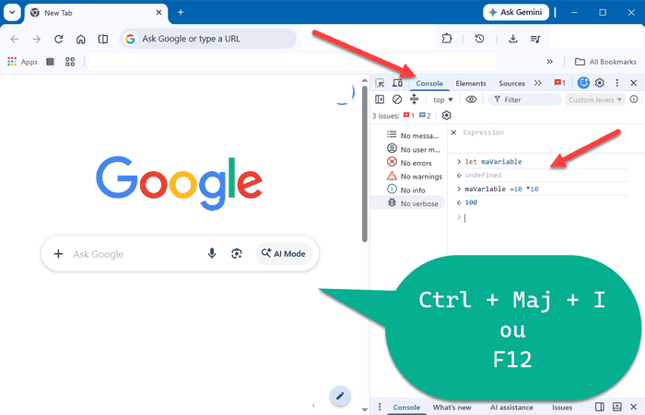
Exemple : DevTools ouverts dans Chrome, avec l’onglet Console visible.

A — Calculer dans la console

1. Premières expressions
Entrez les expressions suivantes dans la console et observez le résultat. Avant d’appuyer sur Entrée, essayez de prédire chaque résultat.
151 + 352
20 * 51
6 / 2 + 5
7.5 / (0.5 + 2)

2. Effet des parenthèses
Comparez les résultats de ces deux expressions :
151 * 80 / 4 - 2
151 * 80 / (4 - 2)
Les mêmes nombres et les mêmes opérateurs sont présents. Expliquez ce que les parenthèses ont changé.
Pratique supplémentaire : prédisez puis vérifiez 1 + 2 - 3 * (4 + 5), puis modifiez les parenthèses pour obtenir un résultat différent.

B — Déclarer, affecter et réaffecter
Point important : déclarer une variable et lui affecter une valeur sont deux opérations différentes.

3. Déclarer seulement
Déclarez une variable nommée score, sans lui affecter de valeur :
let score;
score
Qu’est-ce que la console affiche? Que signifie ce résultat?

4. Affecter une première valeur
Sans utiliser let une deuxième fois, affectez la valeur 10 à la variable score. Vérifiez ensuite sa valeur dans la console.
Vous ne créez pas une nouvelle variable : score existe déjà.

5. Réaffecter
Changez maintenant la valeur de score pour 20. Votre instruction ne devrait contenir aucun let. Vérifiez ensuite que score contient bien 20.

6. Observer une redéclaration
Essayez maintenant de déclarer score une deuxième fois :
let score = 30;
Observez le message de la console. Pourquoi cette instruction est-elle différente de :
score = 30;
Une fois votre observation terminée, réactualisez la page avant de continuer afin de repartir avec une console propre.

7. Deux opérations sur une ligne
Entrez :
let age = 17;
Cette ligne effectue deux opérations. Identifiez-les avec les mots déclarer et affecter. Puis réaffectez age à 18 sans utiliser let.

8. Choisir de bons noms
Vous achetez plusieurs billets. Dans la console :
1. créez une variable contenant le prix d’un billet;
2. créez une variable contenant le nombre de billets;
3. choisissez vous-mêmes des noms significatifs pour les deux variables;
4. créez une troisième variable contenant le prix total en multipliant les deux premières.
Vérifiez ensuite la valeur de votre troisième variable.

9. Utiliser des variables dans un calcul
Exécutez :
let largeur = 8;
let hauteur = 5;
Créez une variable nommée aire dont la valeur est obtenue en multipliant largeur par hauteur. Vérifiez ensuite que largeur et hauteur n’ont pas changé.
Défi facultatif — obtenir 42 : avec b = 5, c = 10 et d = 50, trouvez une expression utilisant +, -, * et / dont le résultat est 42.

C — Modifier la valeur d’une variable

10. += et -=
Entrez :
let points = 3;
Puis :
1. augmentez points de 5 avec +=;
2. vérifiez sa valeur;
3. diminuez ensuite points de 2 avec -=;
4. vérifiez sa nouvelle valeur.
Répondez mentalement : à chacune de ces étapes, avez-vous déclaré une nouvelle variable ou modifié une variable existante?

D — Chaînes de caractères
Réactualisez la page avant de commencer cette section.

11. Une chaîne de caractères
Déclarez une variable ville et affectez-lui la chaîne :
Paris
Vérifiez sa valeur dans la console.

12. + et += avec du texte
Avec votre variable ville, exécutez une expression qui concatène « est une ville. » avec l’opérateur + seulement. Vérifiez ensuite la valeur de ville.
Puis utilisez += pour ajouter réellement ce même texte à la valeur de ville, et vérifiez encore sa valeur. Quelle différence observez-vous entre + et += dans cet exemple?

13. Nombre ou chaîne?
Réactualisez la page, puis déclarez :
let n = 6;
let m = "9";
Demandez ensuite à la console le résultat de m + n. Quel résultat obtenez-vous? Est-ce un nombre ou une chaîne de caractères? Expliquez pourquoi.

E — Littéraux de gabarits

14. Insérer des variables dans une phrase
Déclarez :
let debutPhrase = "Never gonna";
let finPhrase = "give you up";
Construisez ensuite un littéral de gabarit qui produit exactement « Never gonna give you up ». Les deux morceaux de texte doivent provenir des variables.

15. Activité finale d’intégration
Déclarez trois variables représentant :
• un animal de votre choix;
• une quantité de cet animal;
• le prix d’un animal.
Choisissez vous-mêmes des noms de variables significatifs. Construisez ensuite un littéral de gabarit qui produit une phrase du genre :
3 chats coûtent 75 $ au total.
Contraintes :
• la quantité doit provenir d’une variable;
• le nom de l’animal doit provenir d’une variable;
• le total doit être calculé dans ${...} à partir de la quantité et du prix unitaire;
• ne tapez pas directement le total dans la phrase.

Avant de terminer
Assurez-vous que vous pouvez expliquer la différence entre ces trois instructions :
let score;
score = 10;
score = 20;
Vous devriez être capable de dire laquelle déclare la variable, laquelle lui affecte une première valeur, et laquelle réaffecte une nouvelle valeur.

